

МИНИСТЕРСТВО ОБРАЗОВАНИЯ И НАУКИ РЕСПУБЛИКИ ДАГЕСТАН

МКОУ «Н-Каранайская оош»

Россия, Республика Дагестан, 368208, Буйнакский район село Н-Каранай,

ул. Имама Газимагомеда 30, azizat.abdulaeva@mail.ru

Информация
о проведении мероприятий МКОУ "Н-Каранайская ООШ"
в рамках целевой программы
"Комплексные меры противодействия злоупотреблению
наркотических средств"
за IV-квартал 2018г.
Цель: противодействие незаконному обороту наркотических средств; совершенствование системы профилактики злоупотреблению наркотических средств.
План мероприятий:

№ | Мероприятия | Классы | Сроки | Ответственные | Приглашенные
1 | Психологическая акция «Радуга настроения» | 1-9 классы  (42 уч-ся) | 10.10.2018г. | Психолог школы: Шахболатова З.А.
2 | Игра «Эмоции сказочных героев» | 1-4 классы  (19 уч-ся) | 11.10.2018г. | Психолог школы: Шахболатова З.А.
3 | Психологическая игра: «Следопыт» | 4 класс  (4 уч-ся) | 12.10.2018г. | Психолог школы: Шахболатова З.А.
4 | Классный час: «Как добиться успеха в жизни» | 8 класс  (7 уч-ся) | 12.10.2018г. | Психолог школы: Шахболатова З.А. | Зам ВР: Абдулаева А.М.
5 | Акция «Корзина добрых пожеланий» | 1-9 классы  (42 уч-ся) | 13.10.2018г. | Психолог школы: Шахболатова З.А.
6 | Анкетирование « «Кто твой психолог» | 5-9 классы (21уч-ся) | 14.10.2018г. | Психолог школы: Шахболатова З.А. | Социолог: Бартыханова З.Г.
7 | Акция «Всероссийская профдиагностика - 2018 |  | С 19.11. по 3.12.2018г | Психолог школы: Шахболатова З.А.
8 | Анкетирование «Оценка нервно-психической устойчивости педагога. |  | 17.11.2018г. | Психолог школы: Шахболатова З.А.
9 | Всемирный день борьбы со СПИДом | 8-9 классы  (11уч-ся) | 1.12.2018г | Психолог школы: Шахболатова З.А.
10 | Применение методов психолого-педагогической диагностики в антитеррористической деятельности | 8-9 классы  (11уч-ся) | 5.12.2018 | Психолог школы: Шахболатова З.А.

10 декабря в школе была проведена акция: «Радуга настроения». В акции приняли участие все классы (42уч-ся). провела акцию психолог школы: Шахболатова З.А.
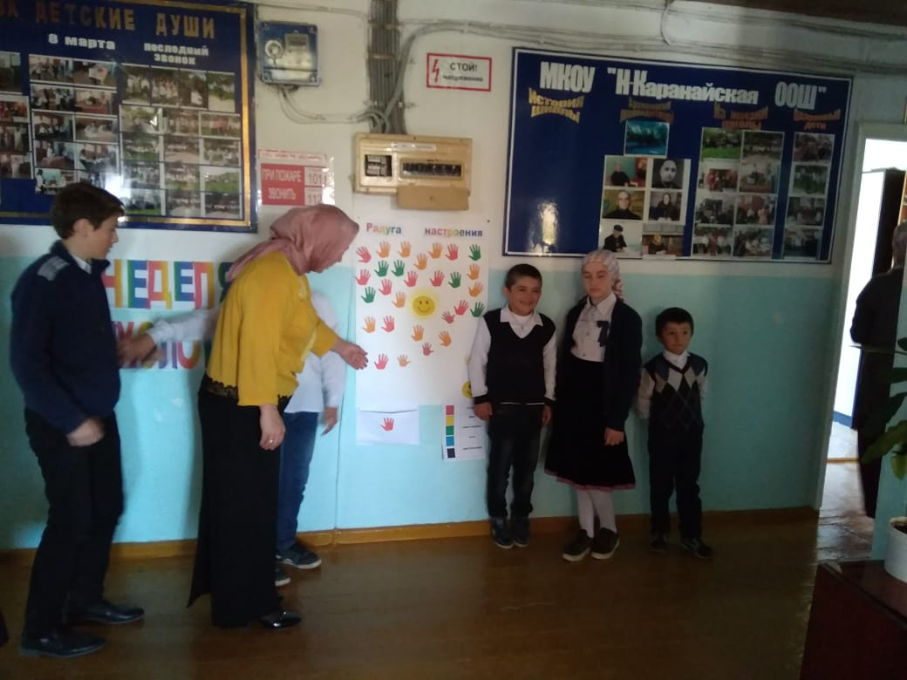
11.10.2018г. среди начальных классов психолог школы провела игру «Эмоции сказочных героев».
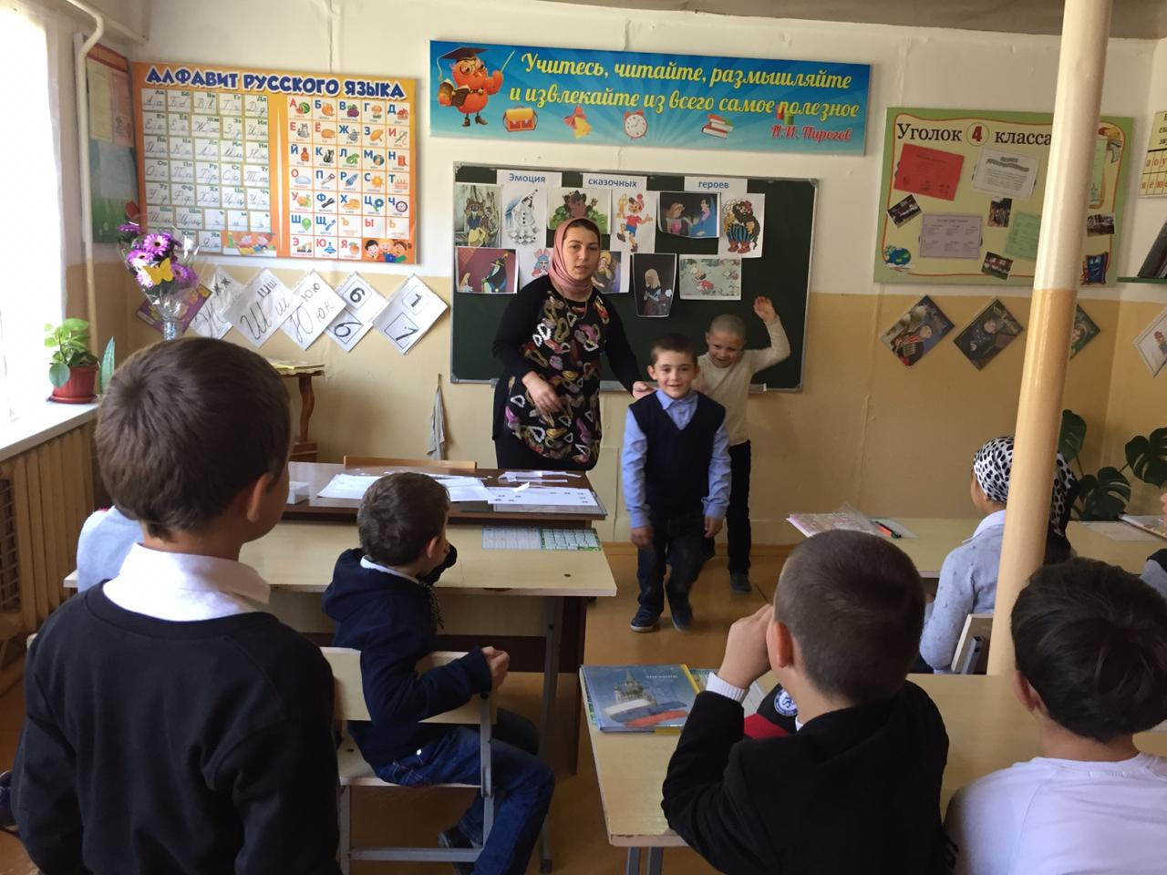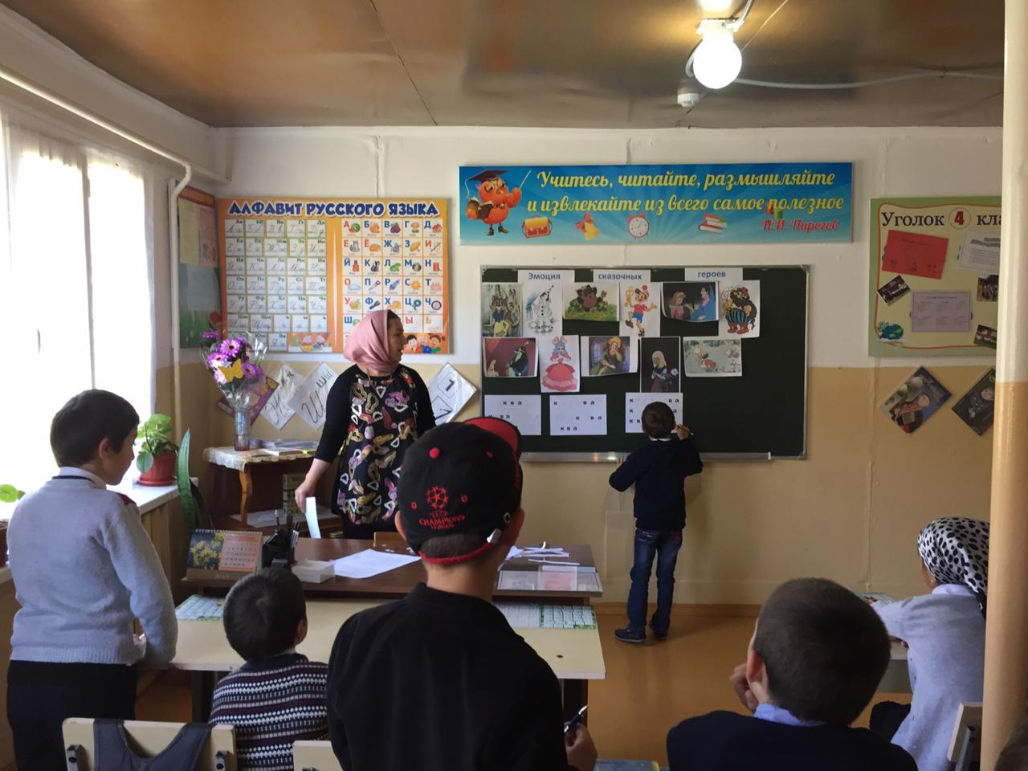

12.10.2018г. в среди учащихся 4 класса была проведена игра «Следопыт»
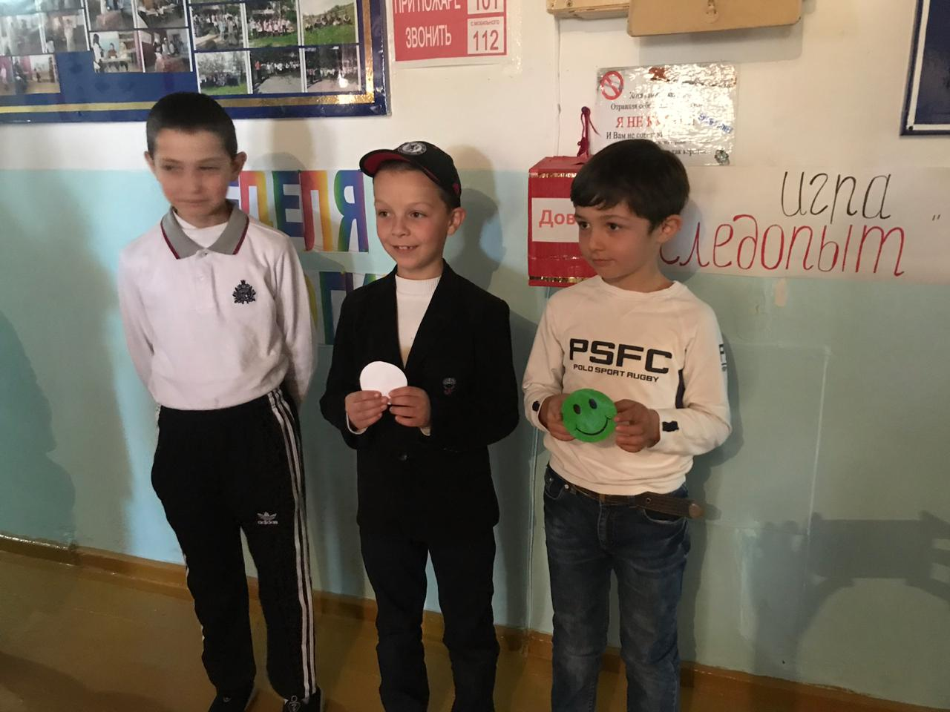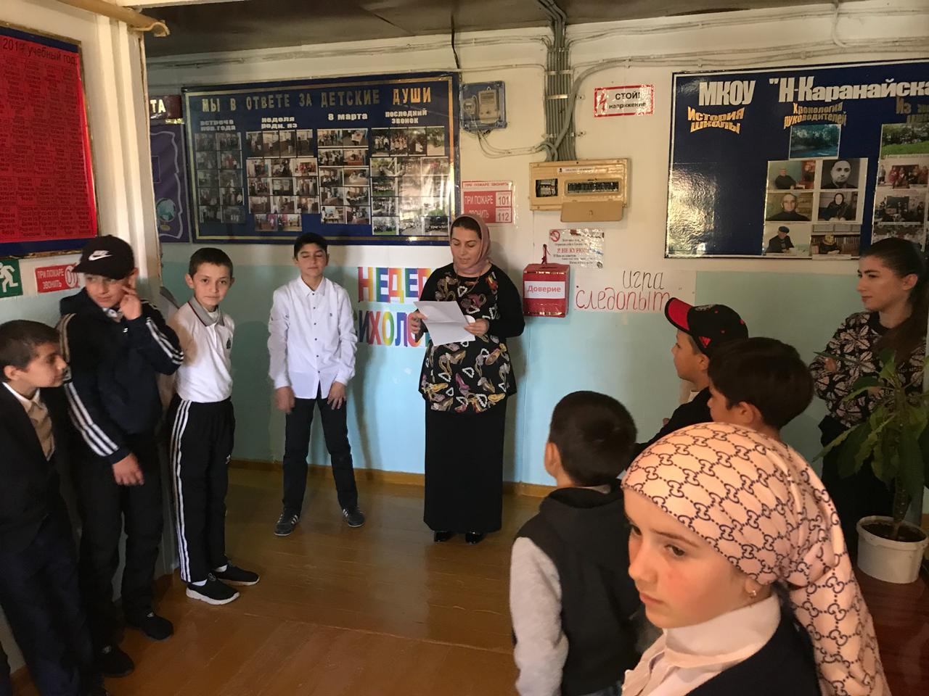
13 декабря психологом школы была проведена акция «Корзина добрых пожеланий». В нем приняли участие 1-9 классы (42 уч-ся)
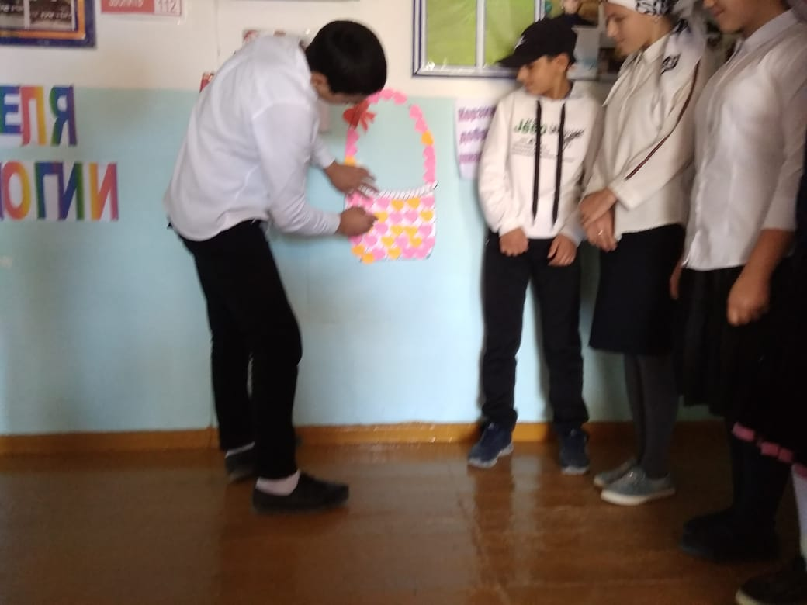
Анкетирование: «Оценка нервно-психической устойчивости педагога» было проведено 17.11.2018 г. Общее количество педагогов – 16. Количество педагогов, которые прошли анкетирование, составляет – 14 человек.
Были выявлены следующие результаты:
«Оценка нервно-психической устойчивости педагога» у 6 - нервно-психические срывы маловероятны. При наличии других положительных данных можно рекомендовать на специальность, требующую повышенной НПУ.
У 8 педагогов – нервно-психические срывы вероятны, особенно в экстремальных условиях. Необходимо учитывать этот факт при вынесении заключения о пригодности.
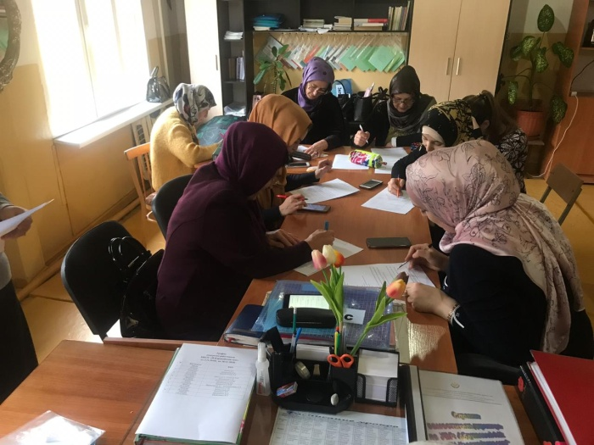

СПИД (синдром приобретенного иммунодефицита) — позднее проявление инфицирования организма вирусом иммунодефицита человека (ВИЧ). СПИД – не заболевание, а комплексная реакция организма на развивающуюся инфекцию, нельзя заразиться СПИДом, только ВИЧ-инфекцией.
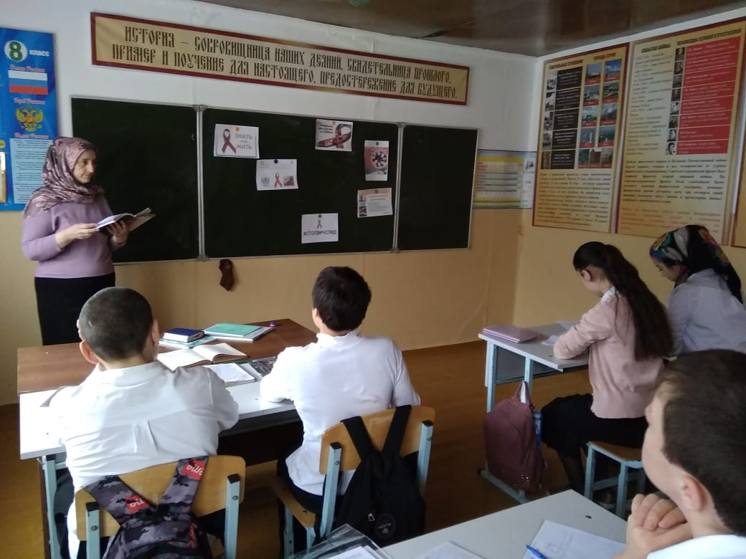
1 декабря психолог и социолог провели беседы, посвященные борьбе со СПИДом.
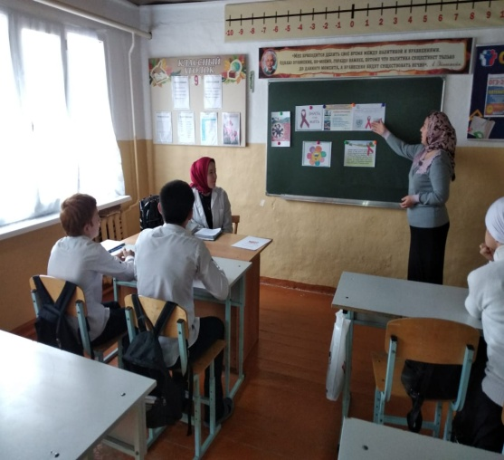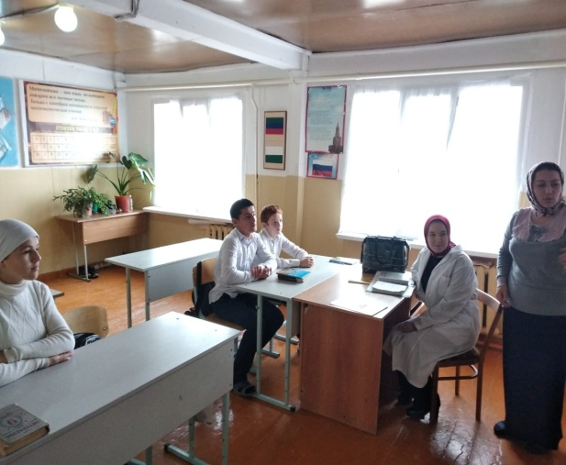
В 8, 9 классах была проведена профилактическая беседа с участием мед работника: «Цени жизнь».

